

Validación de documentos

**Breve descripción:**

La validación de documentos son aquellos instrumentos que permiten verificar el estado de un proceso específico de manera detallada. Son tomados como punto de referencia para tener una acertada toma de decisiones dentro del proceso que se ejecutará o el sistema que se está diseñando.

**Junio 2024**

Tabla de contenido

Introducción 3

1. Informe de análisis 4

1.1. Proceso de búsqueda de la información, evaluación y síntesis de las fuentes 5

2. Instrumentos de medición o verificación 13

2.1. Lista de chequeo 13

2.2. Cálculo de métricas de software 17

3. Trazabilidad 19

Síntesis 23

Material complementario 24

Glosario 25

Referencias bibliográficas 27

Créditos 29

Introducción

¿Sabías que la falta de calidad de los sistemas que se desarrollan es uno de los mayores contribuyentes a las llamadas crisis del software?

Actualmente, el desarrollo del software ha tenido un crecimiento muy importante y su implementación en diferentes áreas y productos ha crecido a pasos agigantados; por este motivo, en este componente se profundiza en la creación y correcto uso de los instrumentos que permiten la descripción de las características y las funcionalidades de un sistema, verificando el estado de los procesos e identificando si los requisitos que se esperan obtener son los adecuados, lo cual facilita una correcta trazabilidad y se logra una óptima toma de decisiones.

Para lograrlo, estudiaremos qué es el informe de análisis y qué son las fuentes de información, para continuar con los instrumentos de medición o verificación, donde encontramos la lista de chequeo y el cálculo de métricas de software, y finalizaremos con la trazabilidad, uno de los temas trascendentales en el proceso de desarrollo de software, porque permite hacer un seguimiento riguroso al proyecto, desde la idea básica hasta los entregables.

Bienvenido.

# Informe de análisis

Dorrego (1994), define que el informe de análisis son documentos en los cuales se plasma una serie de procesos, de acuerdo con los requerimientos y objetivos a alcanzar, también conocidos como reporting y su fin es realizar un análisis exhaustivo del sistema que se desea desarrollar y el rendimiento de los procesos, logrando influir directamente en la toma de decisiones.

A continuación, en el siguiente video, se presentan algunos aspectos a tener en cuenta para el desarrollo de un informe de análisis.

1. Informe de análisis



[**Enlace de reproducción del video**](https://www.youtube.com/watch?v=szn9a9nezBI&t=3s)

|  |
| --- |
| **Síntesis del video: Informe de análisis** |
| El informe de análisis se desarrolla con base en los instrumentos que se utilizan para evaluar el software, el análisis del informe sobre las selecciones, se documenta en listas de chequeo o en escalas de valoración. Estos instrumentos se elaboran a partir del uso y evaluación de las variables, a fin de garantizar su validez.  Con su uso se garantiza la objetividad en las decisiones de los expertos, como los desarrolladores que participan en el proyecto; los datos se pueden analizar directamente a manera de mesa redonda, sin que sea necesario anotarlos; así se discute con los programadores sus opiniones anotadas en los instrumentos, con el fin de escuchar sus sugerencias sobre las posibles soluciones a las fallas que se hayan encontrado.  Evaluar la revisión del objetivo u objetivos terminales puede conducir a su reformulación, modificación o agregar componentes para hacer un software más robusto y completo.  Es importante tener en cuenta la información obtenida y como punto de partida, el informe de requisitos de software, para generar una óptima validación de documentos. |

## Proceso de búsqueda de la información, evaluación y síntesis de las fuentes

Al momento de realizar un informe, el principal elemento de trabajo es la información que tenemos o hemos recolectado para tal fin.

Esta información debe ser:

* Confiable
* Objetiva
* Precisa
* Actualizada

Aquí se busca evaluar la calidad de las fuentes como son seguimientos, pruebas, historias de usuario, listas de chequeo, y en este caso específico, el informe de requerimientos de software.

Comencemos hablando de las fuentes de información, las cuales son todos aquellos medios de los cuales procede la información, que satisfacen las necesidades de conocimiento de una situación o problema presentado, que posteriormente será utilizado para lograr los objetivos esperados.

De acuerdo a su origen se clasifican en: fuentes primarias y fuentes secundarias.

Según Torres et al, (2019):

* Las fuentes primarias, son aquellas en las que los datos provienen directamente del objeto de estudio.
* Las fuentes secundarias son aquellas que parten de datos preelaborados, como pueden ser datos obtenidos de otros proyectos, de Internet, de medios de comunicación.

A su vez, las fuentes primarias pueden subdividirse en:

Observación directa

Cuando el investigador toma directamente los datos de la población, sin necesidad de cuestionarios o entrevistadores. Por ejemplo, cuando un profesor realiza un estudio sobre el avance de sus estudiantes en una materia.

De la naturaleza, artificiales y mixtos

Cuando los datos no son obtenidos directamente, sino por medio de un cuestionario, lista de chequeo u otra fuente.

**Tenga en cuenta:**

Las fuentes primarias se adquieren por medio de una investigación directa al objeto de estudio, por métodos establecidos con anticipación. Para reunir datos primarios, lo ideal es recurrir a un plan.

Ahora, las fuentes secundarias, para ser utilizadas, deben ser detalladas con cuatro preguntas básicas:

* ¿Es pertinente?
* ¿Es obsoleta?
* ¿Es fidedigna?
* ¿Es digna de confianza?

En el siguiente esquema, se resume de forma general, la forma en que se estructuran los sistemas de información.

1. Sistemas de información

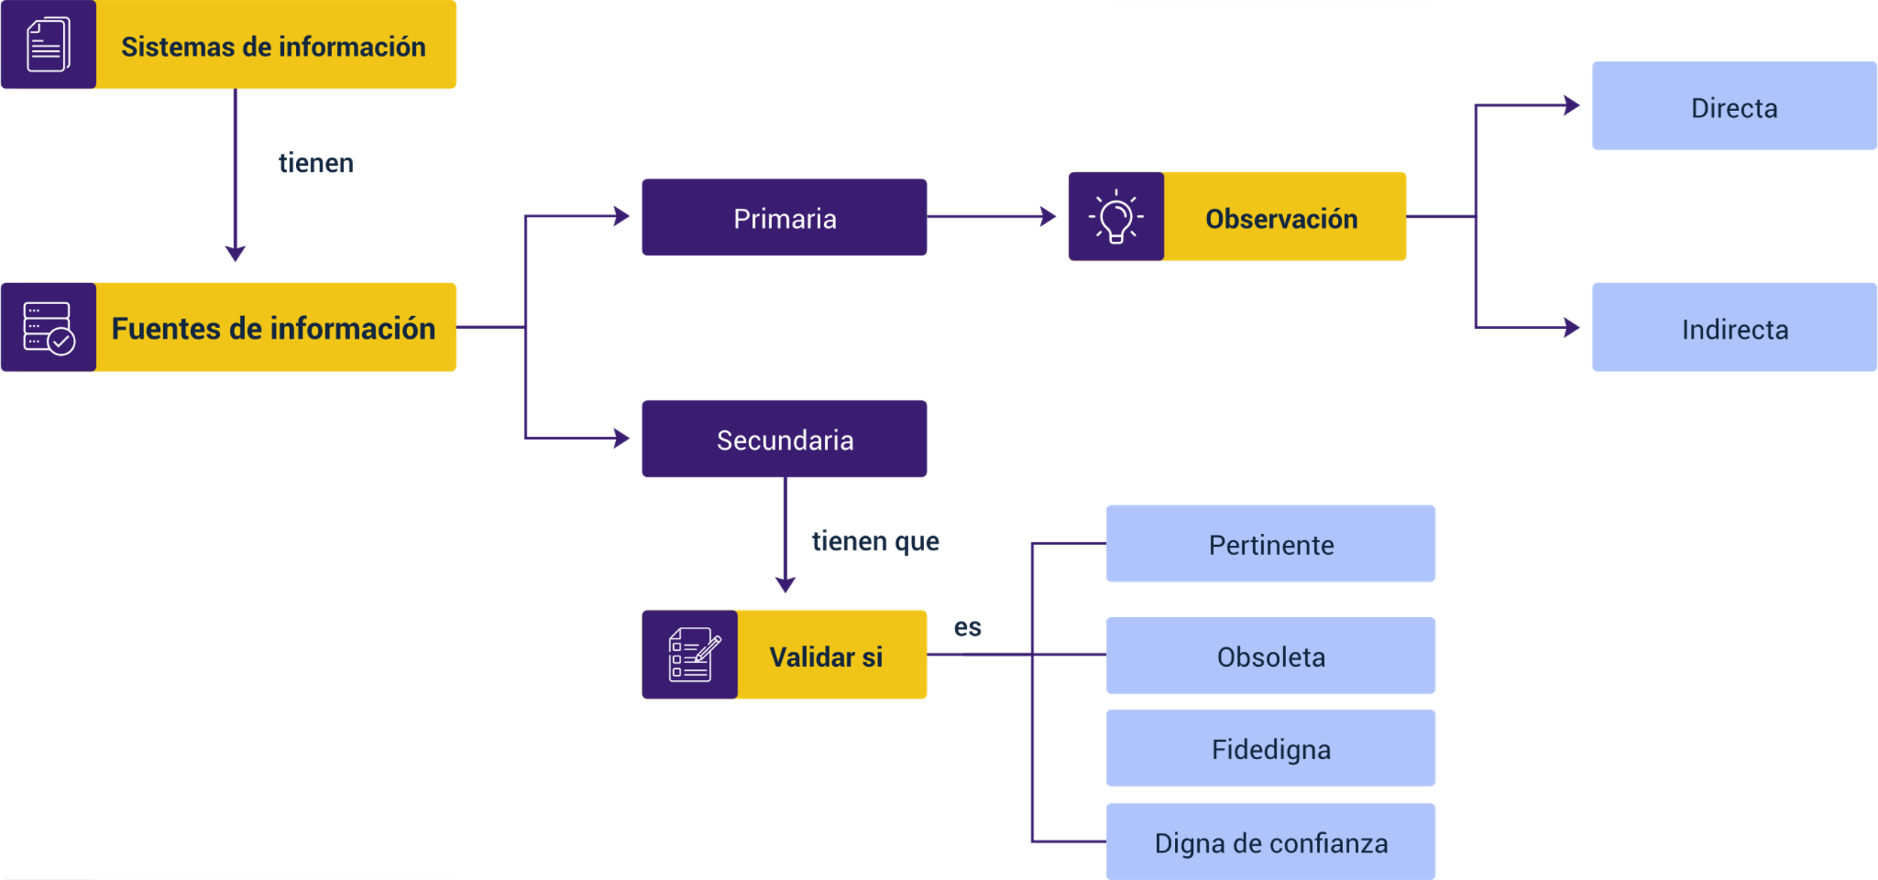

Teniendo en cuenta la información anterior, debemos tener presente que un informe se debe estructurar de la siguiente manera:

1. Resumen de no más de 200 palabras describiendo los objetivos y motivación del trabajo.
2. **Introducción**: una introducción no debe contener más de 2 páginas, se debe detallar el ámbito, objetivos y resultados del trabajo, este debe contener: (Acosta Hoyos, 1972)

* **Contexto**

Descripción del ámbito del trabajo y definiciones generales, longitud máxima de 200 palabras.

* **Motivación**

Por qué es relevante dicho trabajo (usar referencias).

* **Tema del documento**

Sobre qué parte específica del trabajo trata este documento.

* **Objetivo**

Cuál es el objetivo de este documento.

* **Metodología**

Breve resumen del procedimiento seguido para elaborar el trabajo.

1. **Contenido**: tantas secciones como hagan falta para explicar los contenidos técnicos del trabajo. Se puede ilustrar con imágenes y esquemas si es considerado necesario.

Uno de los componentes medulares del contenido es la redacción, aquí debemos tener en cuenta:

* **Ordena las ideas**

Lo importante es tener claro qué es lo que se quiere expresar y cómo se quiere decir, antes de iniciar a escribir. Para ello, elabora un esquema con las principales ideas.

* **Usar frases cortas**

Al momento de plasmar nuestras ideas, debemos ser directos y concisos, así logramos que los lectores entiendan el mensaje.

* **Adjetivos**

Cuando se usan bien enriquecen el texto y ayudan a describir, de manera óptima, una idea. Se recomienda no excederse en ellos para no saturar el texto.

* **Revisar el texto**

Es recomendable leer el texto varias veces, porque al hacerlo de manera constante, podemos corregir errores y enriquecer el documento. Se recomienda estar actualizado en cuanto al lenguaje técnico.

* **No escribir como se habla**

La elaboración de la redacción difiere mucho del lenguaje hablado, por lo cual no debemos seguir el patrón de una conversación; cuando estamos redactando debemos estructurar el texto de la siguiente manera: sujeto, predicado y complementos, expresando de manera concreta la idea principal.

* **Usar puntos y comas**

Es indispensable para expresarnos de manera correcta, dando fluidez al discurso escrito, permitiendo que el lector pueda disfrutar y comprender el texto.

* **Conclusiones y resultados**

Las conclusiones de un informe son el producto de la investigación y el análisis del tema que se trató. Aquí se exponen los resultados obtenidos; esta debe tener unas características, como son:

* Un resumen del texto que aporta una perspectiva general del contenido.
* Debe ser reflexiva sobre el tema tratado.
* Debe expresar de manera clara los resultados obtenidos en la investigación.
* Se debe utilizar un lenguaje formal.
* Hay que evitar redundancias.
* Los resultados deben ser explícitos y concretos.

**Nota**:

En las conclusiones debemos argumentar cómo hemos cubierto nuestros objetivos.

1. **Metodología**: es la descripción del proceso seguido para la elaboración del trabajo, es decir, se explica el diseño de la investigación, como: hipótesis, variables, tipo de estudio, diseño utilizado, instrumentos de recolección de información, muestreo y procedimientos.

Acosta Hoyos (1972), afirma que la metodología de investigación tecnológica nos brinda las pautas para resolver problemas de la realidad y tiene base empírica, porque aplica los conocimientos teóricos de la ciencia a la práctica, adoptando el método experimental en la solución de los problemas en forma sistémica.

El tipo de investigación es tecnológico, porque busca resolver un problema práctico para satisfacer las necesidades de una solución de software.

**Hipótesis**

Según Pájaro (2002), se tienen dos grandes vías a partir de las cuales se descubren hipótesis y por lo tanto, se formulan o redactan:

* A partir de la razón (razonando).
* A partir de la experiencia, usando la inducción.

En ambos casos, es importante recalcar que el programador ha tenido una etapa previa de observación y acumulación de datos relacionados con el problema que está investigando; por lo que la tradición científica permite desprender al menos tres procedimientos que llevan a la formulación de hipótesis, los cuales son:

1. La información respecto a la observación de un fenómeno es tan clara que conduce fácilmente a una hipótesis.
2. El programador tiene una serie de convicciones o prejuicios filosóficos, producto de una gran experiencia en torno al problema que aborda, lo cual lo conduce fácilmente a una hipótesis.
3. Una analogía, con relación al problema de interés podrá conducir a la hipótesis buscada.

“Las variables son factores que intervienen tanto como causa o como resultado dentro del proceso o fenómeno de la realidad formando parte esencial de la estructura del tema, Las variables intervienen como causa o como efecto en el proceso investigativo, estas quedan identificadas desde el momento en que se define el problema”. (Espinoza Montez 2018)

# Instrumentos de medición o verificación

Romero Alvarado (2018), plantea que los instrumentos de medición son herramientas necesarias para garantizar la calidad de los productos, sea por medición, verificación o control; es importante identificar si los instrumentos de verificación cumplen con los parámetros establecidos.

Por otro lado, los instrumentos de verificación son formatos de control que se elaboran con el fin de registrar mediciones o el cumplimiento total o parcial de tareas, acciones, funciones o el desempeño de una actividad en particular, bien sea de un sistema, un funcionario, un proceso o procedimiento.

Existen varios instrumentos de verificación como son: lista de chequeo y cálculo de métricas de software.

## Lista de chequeo

La lista de chequeo es el instrumento más utilizado para recolectar información en la etapa de requisitos, también conocida como checklist u hoja de verificación. Es un formato que puede ser analógico o digital, y su función es comprobar de una forma metódica y sistemática, el cumplimiento o no de los requisitos que contiene la lista, por este motivo debe ser de fácil uso y muy concretas.

Es preferible redactar un cuestionario fácil de responder, que pueda contemplar todos los sitios necesarios y más fundamentales; por lo general, la checklist tiene varios destinatarios y usuarios, lo cual sirve para hacer un auto control o control interno, aunque también sirve para supervisar el trabajo de otros, pudiendo verificar el cumplimiento o no de ciertas funciones o parámetros; a esto lo conocemos con el nombre de control externo.

#### ¿Qué debemos tener en cuenta al momento de elaborar una lista de chequeo?

* Se debe contener toda la información que se necesite.
* Debe ser corta, concisa y entendible.
* Debe estar redactada en un lenguaje sencillo y comprensible y con muy buena ortografía.
* El formato debe ser amigable y con buen diseño.

Debemos seleccionar un nombre clave, el cual identifique para qué sirve el instrumento, por ejemplo, verificación de equipos de cómputo; también se deben escribir las categorías o posibles variables de la información que se espere encontrar, establecer la escala de incidencia y diseñar la cuadrícula, asegurándose que todas las partes de la lista de chequeo, estén claramente descritas.

Esta herramienta busca quitar problemas y que se obtenga un formato claro y fácil de usar, entre más básico mejor.

Los siguientes, son los pasos para elaborar una lista de chequeo adecuada:

* **Determinar el ámbito**

Determinar el ámbito y la información que se desea evaluar u obtener. Según Bichachi (2004), se debe tener en cuenta el lugar, necesidades tecnológicas, tipo de organización en la cual se aplica el instrumento, se deben realizar un análisis de las características de los procesos y procedimientos, enfocándose en la parte específica que se necesita analizar, esto es importante cuando la compañía cuenta con varias sedes.

* **Diseñar el formato de verificación**

Seleccionar un nombre claro para identificar para qué sirve este instrumento. Ejemplo: Lista de chequeo “Verificación de actualización de equipos de cómputo”. También escribir las categorías o posibles variables en la información que se espera encontrar, estableciendo la escala de incidencias. Se debe diseñar una cuadrícula para asegurarse que todas las partes estén claramente descritas. Esta herramienta busca quitar problemas y que se obtenga un formato claro y fácil de usar, entre más básico, mejor.

* **Diligenciar la información**

Diligenciar la información en el formato de verificación. Es fundamental capacitar al encargado de recopilar los datos en cuanto a la información que se necesita y cómo debe ser el trato con las personas que hacen parte de este proceso, se debe tomar el tiempo necesario para diligenciar los formatos, debido a que el recolectar esta información en ciertos casos requiere de mucho tiempo.

* **Registrar la información**

Registrar la información en una base de datos. Compilar la información en una hoja de cálculo es fundamental para el tratamiento de la información, porque así obtenemos resultados exactos y estadísticos.

Al momento de verificar este proceso, debemos tener en cuenta:

* ¿Tenemos en una lista toda la información que necesitamos?
* ¿Se han seguido los procesos?
* ¿Las métricas, rangos, tiempos, procesos, etc., se encuentran dentro de las tolerancias planeadas?
* ¿Se ha diligenciado el formato de manera correcta?
* ¿Hay observaciones que realizar?
* ¿Hubo acceso a toda la información que se necesitaba?
* ¿El o los productos cumplen con las especificaciones?
* ¿El producto final es conforme?

La siguiente tabla, presenta un ejemplo de lista de chequeo.

1. Lista de chequeo Módulo de registro de usuarios

| Ítem | Criterio o Actividad | Cumple | No Cumple | No Aplica |
| --- | --- | --- | --- | --- |
| 1 | ¿El tiempo de respuesta en los procesos es el esperado? |  |  |  |
| 2 | ¿Se especifican los criterios de seguridad en el sistema? |  |  |  |
| 3 | ¿El proceso está cuantificado en cantidad de usuarios y ancho de banda? |  |  |  |
| 4 | ¿Se especificaron posibles fallas en el sistema? |  |  |  |
| 5 | ¿Se definieron contingencias a posibles fallas? |  |  |  |
| 6 | ¿Hay estrategias de detección de errores en el sistema? |  |  |  |
| 7 | ¿Se especifican requisitos mínimos de hardware para la implementación del sistema? |  |  |  |

También se puede generar una tabla donde se coloque el número del criterio o ítem y una observación.

## Cálculo de métricas de software

La ingeniería del software tiene como objetivo producir un sistema de óptima calidad. Para lograr este objetivo, se deben usar métodos efectivos junto con herramientas y aplicaciones actuales. Al mismo tiempo, un buen desarrollador debe medir si la calidad se va a cumplir en todo aspecto.

La definición estándar de calidad en ISO-8402 es:

“La totalidad de rasgos y características de un producto, proceso o servicio que sostiene la habilidad de satisfacer estados o necesidades implícitas”. López Bartolomé, 2014)

Pereira et al (2012), refieren que la calidad de una solución de software o aplicación, es tan buena como los requisitos que la detallan y las mediciones que evalúan los siguientes aspectos:

* Requisitos
* Análisis
* Modelos de diseño
* Código fuente
* Casos de prueba

Para obtener estas métricas de calidad, el desarrollador debe usar medidas técnicas, que evalúan la calidad con objetividad, y los errores y defectos.

Los anteriores autores, afirman que las métricas que provienen de estas medidas, proporcionan una indicación de la efectividad de las actividades de control, de calidad, errores detectados, arrojando una visión profunda de la eficacia de cada una de las actividades evaluadas en la métrica. A continuación, se presenta los factores y la categorización de los factores en el desarrollo de:

1. **Factores calidad de software**

Los factores que hacen variable la calidad del software, se pueden categorizar en dos grandes grupos:

* Factores que se miden directamente cómo son los defectos por puntos de función.
* Factores que se miden indirectamente cómo es la facilidad de uso o de mantenimiento.

1. **Categorización factores**

McCall planteó una categorización de factores que perturban la calidad de software, donde se enfocan en tres aspectos relevantes de una solución de software, los cuales son:

* Características operativas.
* Capacidad de cambio.
* Adaptabilidad a nuevos entornos.

# Trazabilidad

Es uno de los temas trascendentales en el proceso de desarrollo de software, porque permite hacer un seguimiento riguroso al proyecto desde la idea básica hasta los entregables. Los modelos de trazabilidad facilitan que los desarrolladores realicen una correcta evaluación del costo e impacto de las posibles modificaciones en los modelos y código del software, ayudando a enlazar o relacionar los requisitos con otros elementos del ciclo de vida, principalmente, casos de prueba y código.

En la opinión de Hernández et al (2015), hay que tener en cuenta que el código que se implementa debe ser consecuente con los requisitos, se puede estimar con precisión el esfuerzo que lleva implementar una petición de cambio sobre un requisito. Hay que tener en cuenta que la trazabilidad debe ser bidireccional, de requisitos a código y código a requisitos. Para este fin, se utiliza una matriz de trazabilidad de requerimientos, lo cual asegura un total cumplimiento del proyecto.

Para elaborar esta matriz, hay que tener como insumo fundamental los requisitos de software, entre ellos encontramos:

* **Requisitos del negocio**

Están asociados a objetivos de negocio y del proyecto.

* **Requisitos de los interesados stakeholders**

Pueden ser puntuales, impactando sobre otras áreas de la organización.

* **Requisitos de soluciones**

Pueden ser funcionales o no funcionales, tecnológicos, de cumplimiento de estándares, de apoyo y capacitación, de calidad o de presentación de informes.

* **Requisitos de transición**

Representan la transferencia del producto a la parte operativa, es decir, se trata de informar y proveer del material necesario al personal que tenga que trabajar el producto final.

Entonces, ¿cuál es la finalidad de elaborar una matriz de trazabilidad?

* **Primero**

Ayuda a determinar las mejoras que se puede hacer en los procesos estimados, basándose en las mejores prácticas CMMI.

* **Segundo**

Para informar a las partes interesadas stakeholders sobre cómo van los procesos.

* **Tercero**

Para cumplir con los requisitos contractuales.

¿Y cómo elaboramos una matriz de trazabilidad?

Tradicionalmente, se puede hacer manualmente con lápiz y papel o en una hoja de cálculo, aquí se relacionan los requisitos y los objetivos que se plantearon, adicionalmente, se acompaña de unos campos que aportan información y dan coherencia a esta relación.

Hoy en día existen programas de herramientas de gestión que ayudan para este fin, como Redmine, Trac o similar, aunque hay un gran abanico y de uso libre en el mercado.

A continuación, analicemos un ejemplo de matriz de trazabilidad.

1. Ejemplo Matriz de trazabilidad

| Ítem | Requisitos | Tipo | Prioridad | Estado | Objetivo | Funcionalidad | Entrega |
| --- | --- | --- | --- | --- | --- | --- | --- |
| 1 | El sistema recoge los siguientes datos:  Nombre  Apellido  Cédula  Correo electrónico  Dirección  Teléfono | Venta | Alta | Activo | Obtener datos del usuario | Registrar  Modificar  Eliminar | Entregado |
| 2 | Los datos serán registrados por un usuario registrado en el sistema. | Venta | Media | Activo | Garantizar la seguridad de la información | Registrar  Modificar  Eliminar | Pendiente |
| 3 | El sistema recogerá los datos que el cliente va a adquirir con su código de barras. | Venta | Alta | Activo | Mejorar el control de existencias de productos | Registrar  Modificar  Eliminar | Entregado |
| 4 | El sistema validará que los datos sean correctamente ingresados. | Venta | Baja | Activo | Validaciones | Registrar  Modificar  Eliminar | Pendiente |
| 5 | El sistema será capaz de generar la factura con los datos, ingresado haciendo la búsqueda en la base de datos. | Facturación | Alta | Activo | Agilizar el sistema de facturación | Registrar  Modificar  Eliminar | Pendiente |
| 6 | El sistema será capaz de atender un número limitado de consultas o peticiones. | Venta | Alta | Activo | Control de sentencias SQL | Registrar  Modificar  Eliminar | Pendiente |

Síntesis

A continuación, se presenta una síntesis de la temática estudiada en el componente formativo:

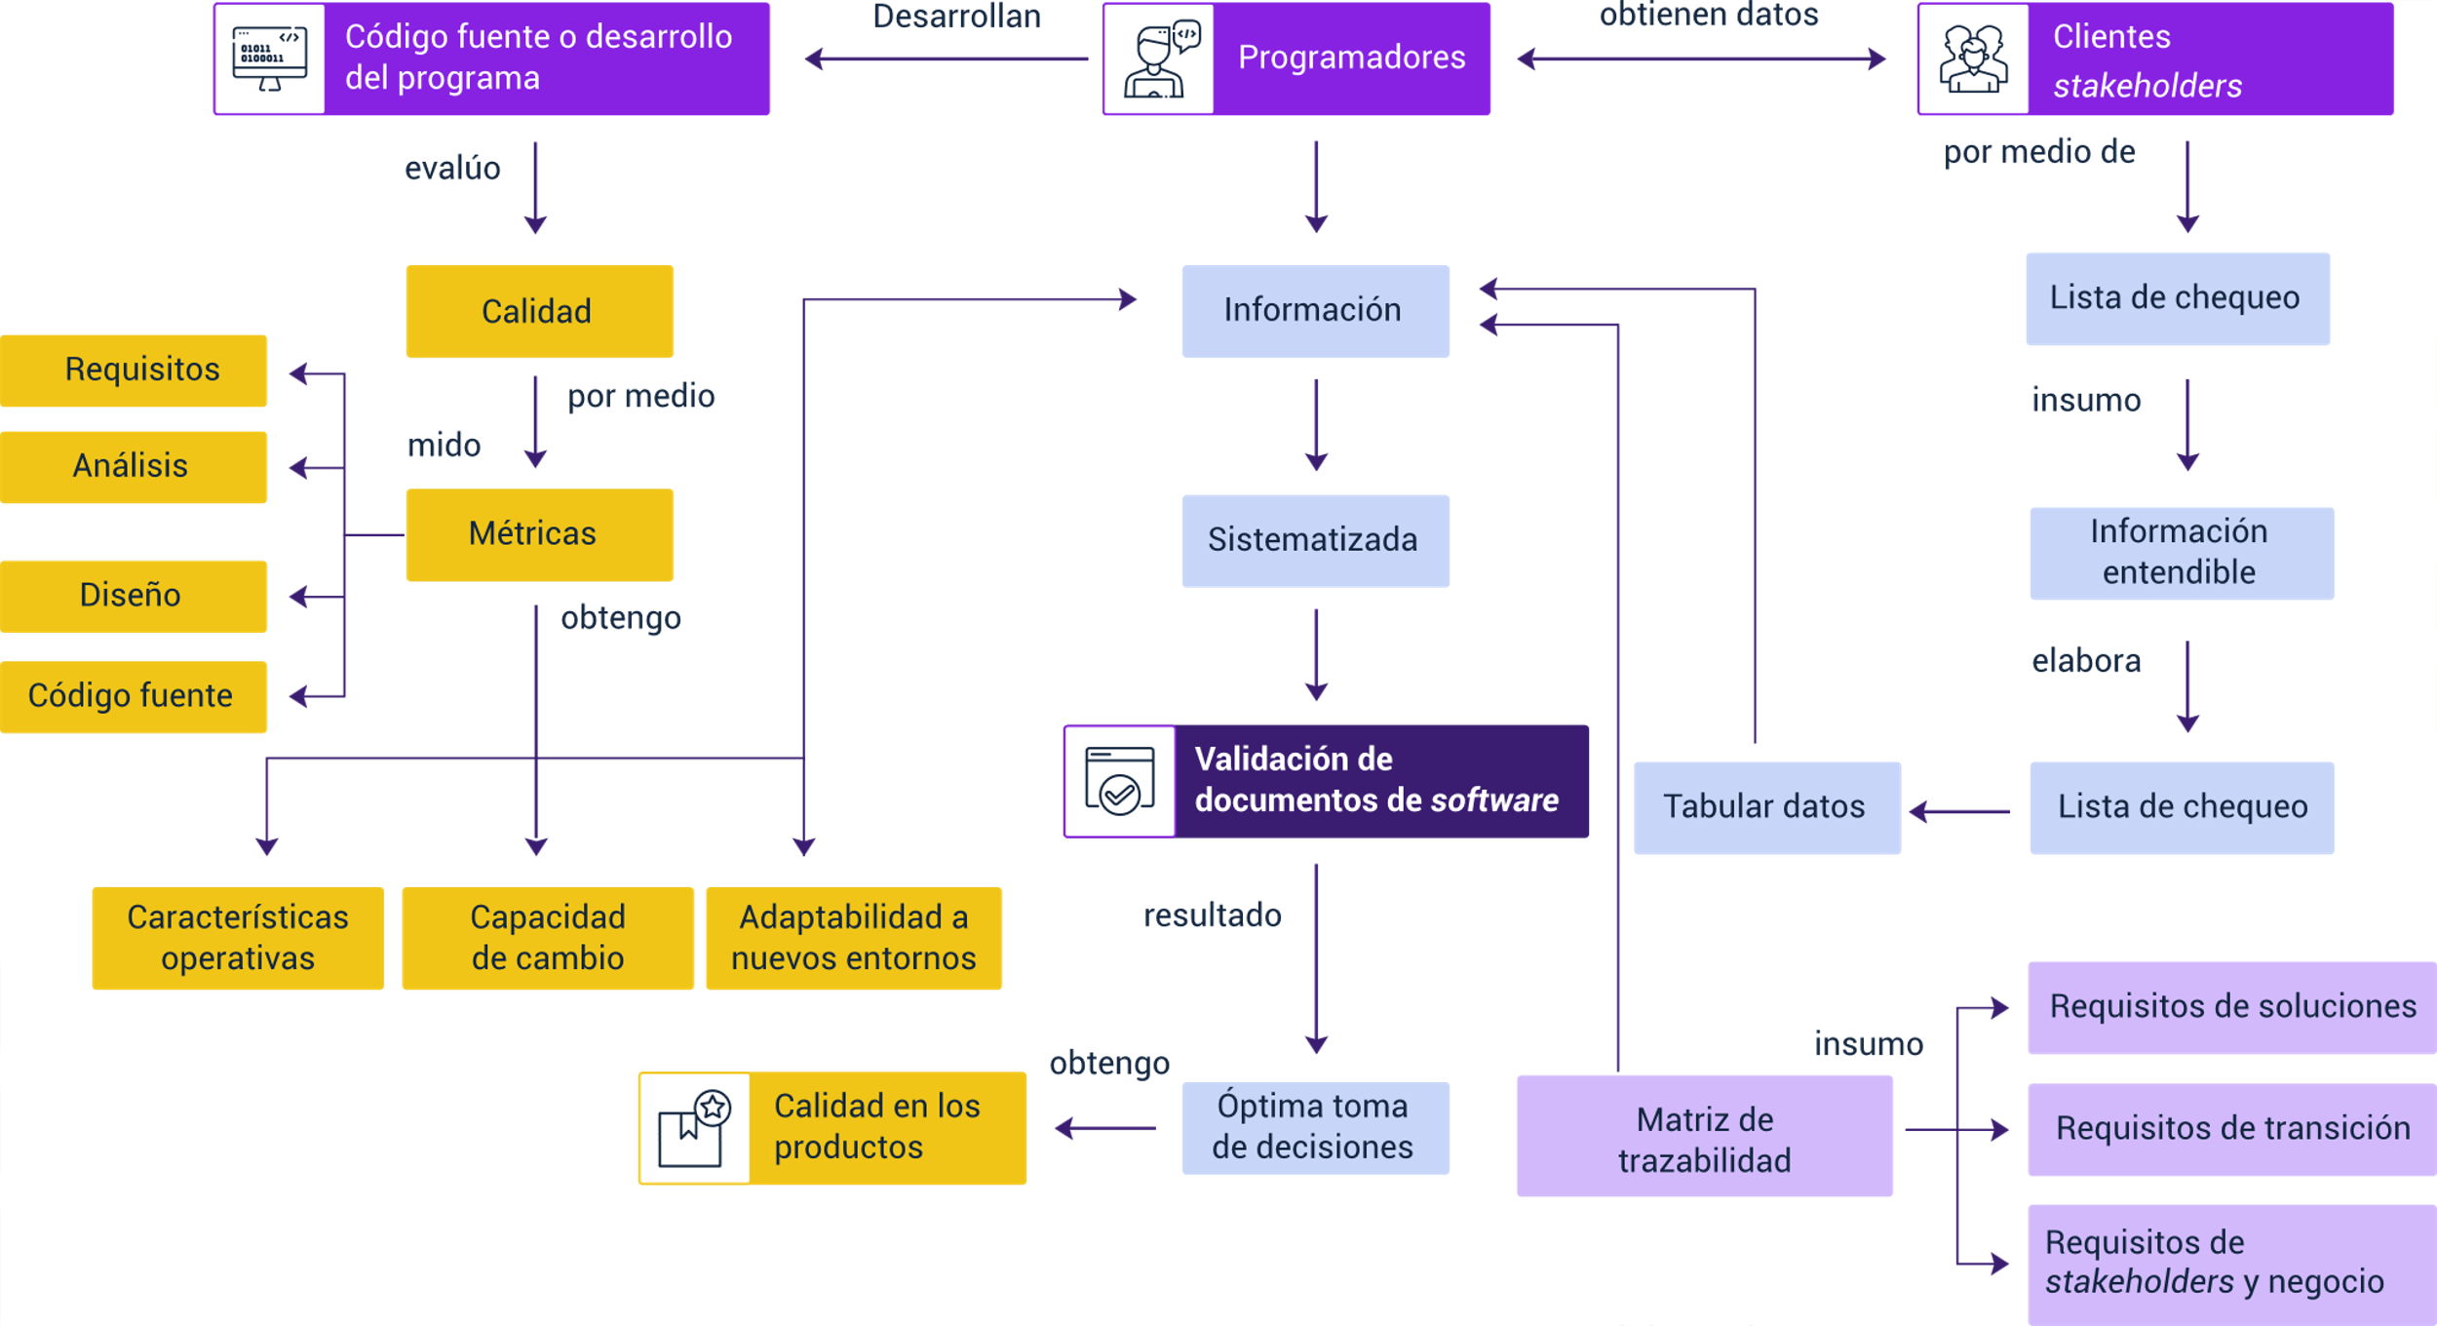

Material complementario

| Tema | Referencia | Tipo de material | Enlace del recurso |
| --- | --- | --- | --- |
| Trazabilidad | Datko, C., & Carllinni, Y. (2014). Derivación de requisitos y construcción de trazabilidad entre artefactos del proceso de desarrollo. In XLIII Jornadas Argentinas de Informática e Investigación Operativa (43JAIIO)-XVII Concurso de Trabajos Estudiantiles (EST). | Otro | <http://sedici.unlp.edu.ar/bitstream/handle/10915/42037/Documento_completo.pdf?sequence=1> |

Glosario

**Capacidad de expansión**: el grado con que se pueden aumentar el diseño arquitectónico, de datos o procedimental.

**Complexión**: el grado con que sé a logrado la implementación total de una función.

**Concisión**: lo compacto que resulta ser el programa en términos de líneas de código.

**Consistencia**: el uso de un diseño uniforme y de técnicas de documentación, a través del proyecto de desarrollo del software.

**Eficiencia** **de ejecución**: el rendimiento del funcionamiento de un programa.

**Estandarización de comunicaciones**: el nivel de empleo de estándares de interfaces, protocolos y anchos de banda.

**Estandarización de datos**: el empleo de estructuras y tipos de datos estándares a lo largo del programa.

**Exactitud**: la exactitud de los cálculos y del control.

**Facilidad de auditoría**: la facilidad con la que se puede justificar el cumplimiento de los estándares.

**Formación**: el grado en que el software ayuda a los nuevos usuarios a manejar el sistema.

**Generalidad**: la extensión de aplicación potencial de los componentes del programa.

**Independencia del hardware**: el grado con que se desacopla el software del hardware donde opera.

**Instrumentación**: el grado con que el programa vigila su propio funcionamiento e identifica los errores que suceden.

**Modularidad**: la independencia funcional de componentes de programa.

**Operatividad**: la facilidad de operación de un programa.

**Tolerancia al error**: el deterioro causado cuando un programa descubre un error.

**Trazabilidad**: la capacidad de alcanzar una representación del diseño o un componente real del programa, hasta los requisitos.

Referencias bibliográficas

Acosta-Hoyos, L. E. (1972). Guía práctica para la investigación y redacción de informes (Vol. 146). Editorial Paidós.

Ayabaca, L. P., & Bernal, S. M. (2017). Verificación y Validación de Software Software Verification and Validation. Revista Killkana Técnica. Vol, 1(3).

Bichachi, D. S. (2004). El uso de las listas de chequeo (CHECK-LIST) como herramienta para controlar la calidad de las leyes. Recuperado de: <https://claudiabernazza.ar/ssgp/html/pdf/check_list.pdf>

Botta, M., de Roig, N. F., & Izaguirre, I. (2002). Tesis, monografías e informes: nuevas normas y técnicas de investigación y redacción. Biblos.

Dorrego, E. (1994). Modelo para la producción y evaluación formativa de medios instruccionales, aplicado al video y al software. Revista de Tecnología Educativa, 12(3), 313-327.

Espinoza Freire, E. E. (2018). Las variables y su operacionalización en la investigación educativa. Parte I. Conrado, 14, 39-49.

Espinoza Montes, C. (2010). Metodología de investigación tecnológica.

Hernandez, F., Roldán, M. L., Vegetti, M. M., Gonnet, S. M., & Leone, H. P. (2015). TracEDaaS: Captura y Trazabilidad de Artefactos del Proceso de Diseño.

López Bartolomé, C. (2014). El desarrollo de software Open Source analizado desde dentro (Bachelor's thesis).

Pájaro, D. (2002). La formulación de hipótesis. Cinta de Moebio. Revista de Epistemología de Ciencias Sociales, (15).

Pereira, B., Ayaach, F., Quintero, H., Granadillo, I., & Bustamante, J. (2012). Métricas de calidad de software. Calidad Del Software.

Perez Quintero, C. I. (2019). Implementación del modelo Mccall para medir la calidad del software Siplan (Doctoral dissertation).

Romero Alvarado, W. A. (2018). Los instrumentos de verificación y su incidencia en el control de los procesos productivos de la paletera Armijos.

Tabares, M. S., Barrera, A. F., Arroyave, J. D., & Pineda, J. D. (2007). Un método para la trazabilidad de requisitos en el proceso unificado de desarrollo. Revista EIA, (8), 69-82.

Torres, M., Salazar, F. G., & Paz, K. (2019). Métodos de recolección de datos para una investigación.

Créditos

| Nombre | Cargo | Centro de Formación y Regional |
| --- | --- | --- |
| Milady Tatiana Villamil Castellanos | Responsable del Ecosistema | Dirección General |
| Olga Constanza Bermúdez Jaimes | Responsable de Línea de Producción | Centro de Servicios de Salud - Regional Antioquia |
| Mario Fernando Meneses Calvache | Experto Temático | Centro de Teleinformática y Producción Industrial - Regional Cauca |
| Ana Catalina Córdoba Sus | Evaluadora Instruccional | Centro de Servicios de Salud - Regional Antioquia |
| Yerson Fabián Zárate Saavedra | Diseñador de Contenidos Digitales | Centro de Servicios de Salud - Regional Antioquia |
| Edward Leonardo Pico Cabra | Desarrollador Fullstack | Centro de Servicios de Salud - Regional Antioquia |
| Edgar Mauricio Cortés García | Actividad Didáctica | Centro de Servicios de Salud - Regional Antioquia |
| Daniela Muñoz Bedoya | Animador y Productor Multimedia | Centro de Servicios de Salud - Regional Antioquia |
| Luis Gabriel Urueta Álvarez | Validador de Recursos Educativos Digitales | Centro de Servicios de Salud - Regional Antioquia |
| Margarita Marcela Medrano Gómez | Evaluador para Contenidos Inclusivos y Accesibles | Centro de Servicios de Salud - Regional Antioquia |
| Daniel Ricardo Mutis Gómez | Evaluador para Contenidos Inclusivos y Accesibles | Centro de Servicios de Salud - Regional Antioquia |